Prova Pro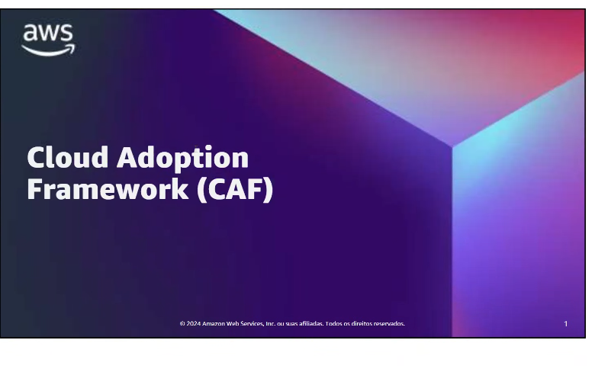
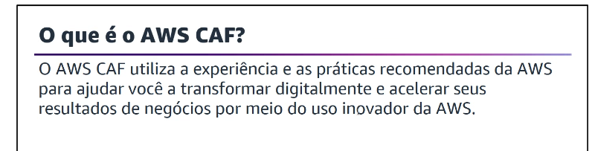
Ajudar sua equipe a trabalhar com serviços AWS.


Tem que saber de cor e saber e cada um tem .
4

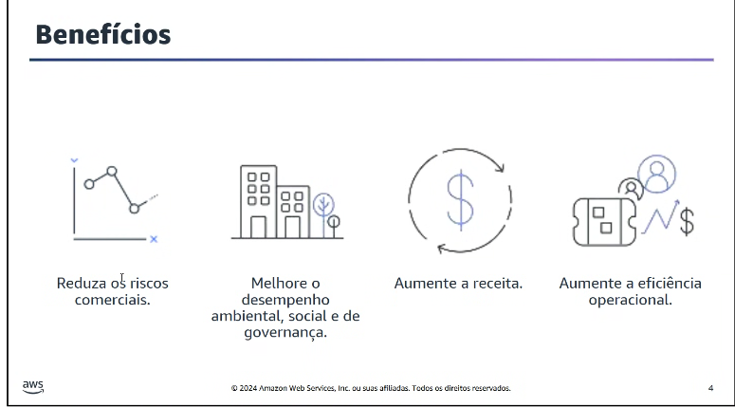

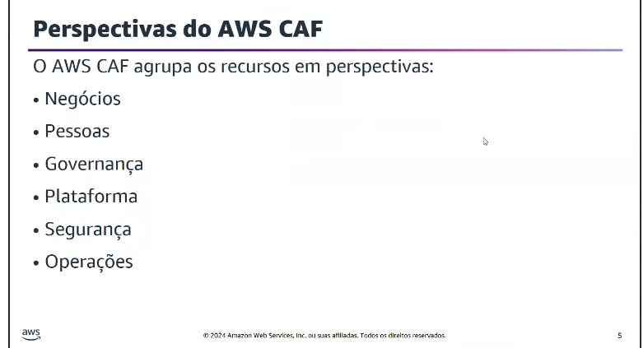
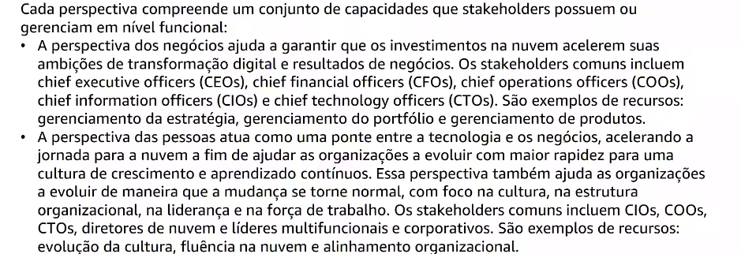
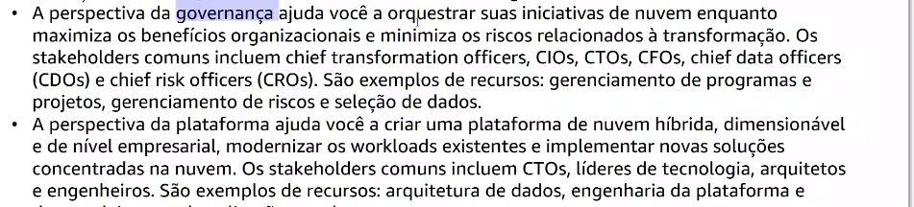
Governança – se a empresa sem cultura, o funcionário se sentir um número a companhia pode fadar.
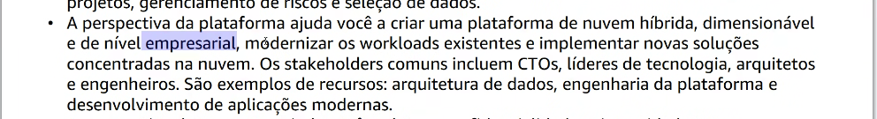
Pode ser trocado de forma autonama.

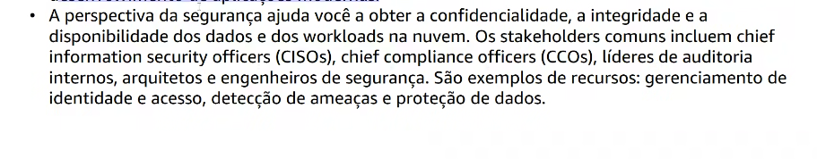
Triedade da segurança.

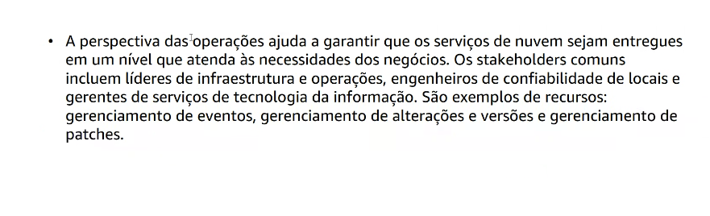
Como garantir que os serviços são entregues na perspectiva do cliente , na necessidade do cliente.

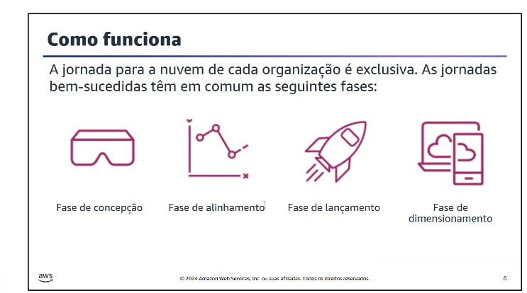
Cada migração é exclusiva. Nenhuma aparecerá com a outra.
Concepção: Vamos conhecer, como treinamentos, certificações etc. Para noção.
colocar pessoas para estuda um assunto específico
preparei
Fase alinhamento: plano é apresentando
Fase de lançamento: Só depois de tudo isso, depois de treinados, e conhecimento de serviços
Dimensionamento: Expandir os pilotos para

Prova 6 pespectiva:
Negócios
•Pessoas
•Governança
•Plataforma
•Segurança
•Operações

